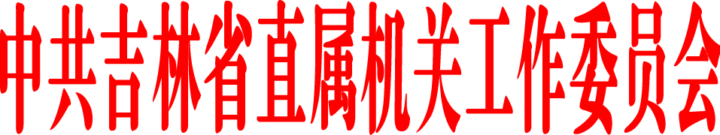

关于做好2021年度省直机关
“奋斗‘十四五’、建功新时代”
突出业绩项目申报工作的通知

省直各单位机关党委（总支、支部）：
2021年，省直各单位党组织坚持以习近平新时代中国特色社会主义思想为指导，深入开展了“奋斗‘十四五’、建功新时代”主题实践活动。根据年初工作部署，近期将开展2021年度省直机关“奋斗‘十四五’、建功新时代”突出业绩项目申报工作，现就有关事宜通知如下。
一、申报时间
2021年11月11日至11月23日。
二、项目内容
围绕深入学习贯彻习近平总书记视察吉林重要讲话重要指示精神，落实省委十一届八次、九次全会部署，深刻认识新发展阶段、深入贯彻新发展理念、加快构建新发展格局，紧紧围绕“一主六双”高质量发展战略，立足本行业、本系统职责职能，突出行业特色和岗位特点，聚焦年度重点工作，发挥机关党建对业务工作的引领指导作用，推动机关党建与业务工作深度融合，在推动新时代吉林全面振兴全方位振兴进程中所取得的突出业绩。
三、申报方式
1.省直各单位机关党委填报《2021年度省直机关“奋斗‘十四五’、建功新时代”突出业绩项目汇总表》（附件1）上传至邮箱：gxgg710@163.com。
2.申报时请登录“吉林机关党建网”或“新吉林网”，点击“奋斗‘十四五’、建功新时代”突出业绩评选活动专栏，进入材料提交页面，将申报项目标题、内容提要、业绩材料及精彩图片1—2张按要求粘贴在相应位置，点击提交即可。申报的项目标题要紧扣项目主旨，精准反映业绩成果，标题不超过24个字，包括部门名称或部门规范简称。内容提要在500字以内，申报材料在2500字以内。
3.在提交电子版的同时，将纸质申报表（附件2、一式三份）按要求填写清楚，盖党组（党委）章或单位公章，通过机要交换或径送方式报至省直机关工委宣传部。
四、审核公示
申报结束后，省直机关工委将对各单位申报的参评项目逐一审核，并在吉林机关党建网及新吉林网发布公告，对通过审核的参评项目进行公示，接受社会各界广泛监督。
五、工作要求
省直各单位党组织要高度重视申报工作，既要切实加强组织领导、积极推荐申报项目，又要实事求是、认真负责、严格把关，在请示单位党组（党委）同意后，最多可择优申报3个项目，报2项（含2项）以上的请排序。在项目实施过程中，项目负责人和项目工作人员存在违纪违法问题的不得申报，项目内容涉密的不得申报。请务必在规定时间内申报，逾期视为放弃。
工委宣传部联系人：单首众、谷雷宇；联系电话：88902590、88902165。
新吉林网联系人：丁彤，联系电话：18626924537。

附件:1.2021年度省直机关“奋斗‘十四五’、建功新时代”突
出业绩项目汇总表
2.2021年度省直机关“奋斗‘十四五’、建功新时代”突
出业绩项目申报表

中共吉林省直属机关工作委员会
2021年11月11日
附件1
2021年度省直机关“奋斗‘十四五’、
建功新时代”突出业绩项目汇总表

单位
2021年度完成项目总数： 项
序号 | 项目名称
附件2
2021年度省直机关“奋斗‘十四五’、
建功新时代”突出业绩项目申报表
排序号：
项目名称  （单位+项目标题） |  | 例：XXX厅（局）扎实推进XXX工作成效显著（注：标题不超过24个字，包括部门名称或部门规范简称。）
项目  负责人 | 姓名 |  | 联系电话 | 办公  电话
项目  负责人 | 单位+职务 | 例：XX厅（局）XX处处长 | 联系电话 | 手机
项目  内容  提要 | 注：内容提要在500字以内

项目
内容
提要
申报  单位  党组  （党委）  意见 | 盖 章  年 月 日
省直  机关  工委  评审  意见 | 盖 章  年 月 日
注：此表一式三份（正反两面打印），省直机关工委、获奖单位、获奖项目负责人各留一份存档。项目负责人是指具体组织实施项目的正处级（含）以下的干部1名，职务要填写详细。

